


Regulamin Konkursu
„Ziemniaki-Cudaki”

I. Postanowienia ogólne
Niniejszy regulamin określa warunki, na jakich odbywa się Konkurs na Ziemniaka - Cudaka. Organizatorami Konkursu są Gminny Dom Kultury w Lini i Szkoła Podstawowa w Pobłociu.
Konkurs odbędzie się w dniu 24 września 2017 r. podczas Święta Pieczonego Ziemniaka w Pobłociu .

II. Cele konkursu:
- rozwijanie kreatywności u dzieci – poprzez zastosowanie różnych technik plastycznych
- doskonalenie warsztatu młodego plastyka,
- rozwijanie wrażliwości plastycznych i zdolności artystycznych u dzieci

III. Przedmiot konkursu
1. Przedmiotem Konkursu jest przygotowanie figurki „ZIEMNIAKI – CUDAKI”
2. Forma wykonania prac – dowolna technika z wykorzystaniem ziemniaka

IV. Uczestnicy
W konkursie mogą brać udział dzieci z rodzicami.

V. Przebieg Konkursu
1. Każdy uczestnik w dniu 24.09.2017 r. podczas Święta Pieczonego Ziemniaka w Pobłociu dostarcza WCZEŚNIEJ JUŻ WYKONANEGO przez siebie Ziemniaka - Cudaka.
2. Rozstrzygnięcie konkursu dobędzie się podczas trwania Święta Pieczonego Ziemniaka.
3. Zwycięzcę wyłoni Komisja Powołana przez organizatorów.
4. Kryterium wyboru jest najoryginalniejsza figurka z wykorzystaniem ziemniaka w połączeniu z innymi materiałami.

VI. Postanowienia końcowe
1. Prace oceniane będą w 2 kategoriach wiekowych:
a. Praca wykonana przez rodzica i dziecko klas I- III Szkół Podstawowych,
b. Praca wykonana przez rodzica i dziecko klas IV – VII Szkół Podstawowych
2. Organizator przewiduje atrakcyjne nagrody rzeczowe
3. Uczestnicy Konkursu wyrażają zgodę na opublikowanie imienia i nazwiska oraz miejscowości zamieszkania.
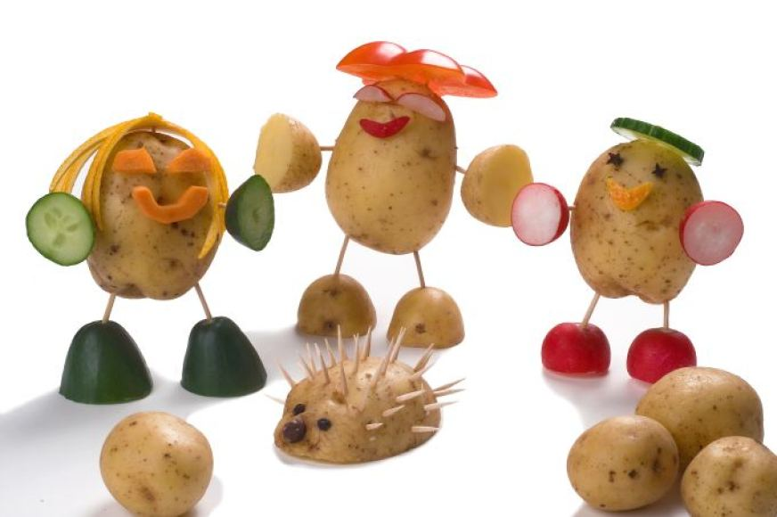
4. Dane osobowe uczestników Konkursu są zbierane i przetwarzane w celu wywiązania się Organizatora z jego zobowiązań jako Organizatora Konkursu.

